＜配付資料＞
不正アクセスは処罰されます

他人の家に無断で立ち入って、物を盗んだり、いたずらをしたりすることが犯罪になることはだれでも知っています。コンピュータネットワークの世界でも他人のコンピュータを勝手に操作したり、データを盗んだり、壊したり、書きかえたりすることは犯罪になります。絶対に行ってはいけません。
コンピュータネットワークの世界では、大人と子どもの垣根はありません。不正アクセスをすると、小学生・中学生・高校生でも、法律で罰せられます。
不正アクセスとは

こんことをすると不正アクセスになります
● 他人のＩＤ・パスワードなどを悪用して不正にネットワークに侵入し、ファイルを盗
み見たり、削除・改変したりすること。
● コンピュータソフトのプログラムにある不備なところ（セキュリティホール）を利用
して侵入し、パスワードなどの情報を取得したり、迷惑メールをばらまいたり、他人の
ホームページを改変したりすること。

ネットワークを使って他人のコンピュータに侵入しただけで犯罪となります
身近な例では、こんなことも不正アクセスです
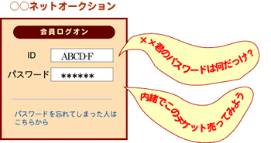
● オンラインゲーム上で、他人のユーザＩＤとパスワードで、他人になりすましてログインし、他人のキャラクターの装備品やアイテムを自分のキャラクターに移し替える。
● 他人のＩＤとパスワードを使用してインターネットオークションのサイトにアクセスし、出品したり入札したりする。
「不正アクセスを助ける行為」も犯罪です
● 友達、他人のＩＤやパスワードを聞き出し、あるいは不正な手段で手に入れ、それを誰かに教える。
● 誰かにコンピュータへの侵入の仕方などの技術を教えたり、ソフトウエアなどをやったりする。
● 自分のコンピュータに不正アクセスされ、それを経由して別なコンピュータに侵入されたときにそれを放置しておく。
＜配付資料＞
未成年者の起こす事件がふえています
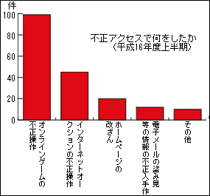

不正アクセスをしているという自覚がないままに事件を起こしている傾向があります。

犯行の動機の上位５（平成16年度上半期）
１位 ゲームアイテムを不正取得
２位 いやがらせや仕返し
３位 好奇心を満たすまたはいたずら
４位 不正に金を得る
５位 情報を不正に入手する

事件１ 中学生（14）らが、オンラインゲームで使用するアイテムを他人から取得する目的で、電子メール等を利用して「アイテムを譲る」等と言葉巧みに持ちかけてだます方法で、他人が使用するオンラインゲーム・サービス用ＩＤ15 個のパスワードを入手してアクセスし、他人が保有するアイテムを自分の保有となるよう移動した。
事件２ 高校生（15）が、自己の技量を試し、愉快感を味わうために、Ｗｅｂサーバのホームページ管理プログラムに存在するセキュリティホールを攻撃し、約23 カ国・地域の140 のＷｅｂサーバにアクセスしてホームページを改変した。

資料：警察庁サイバー犯罪対策 による http://www.npa.go.jp/cyber/

被害にあわないために
● インターネットを利用する際には、ユーザＩＤとパスワードをきちんと管理することが最も大
切です。他人に教えたり、わかりやすいパスワードを設定したりしてはいけません。
● コンピュータのセキュリティホールの修正プログラム（セキュリティパッチなどという）を常に適用する。（方法などがわからないときは、コンピュータの管理をしている人に相談しましょう）
● 自宅のコンピュータなどで、インターネットがＡＤＳＬ やケーブルテレビなどで常時接続だとしても、使用していないときは電源を切っておく。
● ゲームセンター、ゲーム喫茶、他人所有のパソコンなどでＩＤ やパスワードを入力するサイトにアクセスしない。

不正アクセスに気づいたときは
● 被害の拡大を防ぐために、被害を受けたコンピュータをネットワークから切り離す。
（インターネット回線につながっている線を抜く）
● 抜いた後は、コンピュータはそのままにしておく。（シャットダウン、再起動などをしない）
● 最寄りの警察署、又はハイテク犯罪対策総合センターハイテク犯罪相談窓口（03-3431-８109）
へ通報する。

